 | Министерство науки и высшего образования Российской Федерации  Федеральное государственное автономное образовательное учреждение  высшего образования  «Московский государственный технический университет  имени Н.Э. Баумана  (национальный исследовательский университет)»  (МГТУ им. Н.Э. Баумана)

ФАКУЛЬТЕТ | ИНФОРМАТИКА И СИСТЕМЫ УПРАВЛЕНИЯ
КАФЕДРА | СИСТЕМЫ ОБРАБОТКИ ИНФОРМАЦИИ И УПРАВЛЕНИЯ

Отчет по лабораторной работе №3+

По курсу
«Технологии машинного обучения»

Подготовил:
Студент группы
ИУ5-61Б Цыпышев Т.А.
17.06.2025

Проверил:
Гапанюк Ю. Е.

2025 г.

1. Цель лабораторной работы
Целью данной лабораторной работы является изучение методов кластеризации и снижения размерности данных, а также оценка их эффективности на различных представлениях одного и того же набора данных.

2. Введение в методы обучения без учителя
Обучение без учителя — это ветвь машинного обучения, которая занимается поиском скрытых закономерностей или структур в неразмеченных данных. В отличие от обучения с учителем, где модель обучается на данных с известными метками, в обучении без учителя нет заранее определенных целевых переменных. Основные задачи обучения без учителя включают кластеризацию и снижение размерности.
Кластеризация — это процесс группировки набора объектов таким образом, чтобы объекты в одной группе (кластере) были более похожи друг на друга, чем на объекты в других группах. Это полезно для сегментации данных, обнаружения аномалий и изучения структуры данных.
Снижение размерности — это процесс уменьшения количества случайных переменных, рассматриваемых в задаче, путем получения набора главных переменных. Это помогает визуализировать данные, уменьшить вычислительную сложность и бороться с "проклятием размерности".

3. Задание
В рамках данной лабораторной работы были выполнены следующие шаги:
- Выбран набор данных (датасет) для решения задачи обучения без учителя.
- Выбрано подмножество признаков датасета для анализа (количество признаков более двух), названное датасетом D1.
- С использованием метода главных компонент (PCA) проведено снижение размерности датасета D1 до двух признаков, полученный датасет назван датасетом D2.
- С использованием алгоритма t-SNE также проведено снижение размерности датасета D1 до двух признаков, полученный датасет назван датасетом D3.
- Визуализированы точки датасетов D2 и D3 для определения, в каком случае кластеры выделены наиболее явно.
- Для датасетов D1, D2 и D3 проведена кластеризация с использованием как минимум трех методов кластеризации: K-Means, Agglomerative Clustering и DBSCAN. Оценено качество кластеризации с использованием метрик (Adjusted Rand Index - ARI, Normalized Mutual Information - NMI, Silhouette Score).
- Сделаны выводы о том, какой метод кластеризации и почему оказался лучше для каждого из датасетов.

4. Описание выбранного датасета и предобработка данных
Для выполнения лабораторной работы был выбран классический датасет Iris, доступный в библиотеке sklearn.datasets. Этот датасет содержит информацию о 150 образцах ирисов, принадлежащих к трем различным видам, с четырьмя численными признаками: длина чашелистика, ширина чашелистика, длина лепестка, ширина лепестка. Хотя датасет имеет известные метки классов, они используются в данном задании как "истинные" метки для оценки качества кластеризации, а не для обучения.
Подготовка данных:
- Загрузка данных: Загрузка датасета Iris.
- Формирование датасета D1: Все четыре признака (sepal length (cm), sepal width (cm), petal length (cm), petal width (cm)) были выбраны для анализа. Истинные метки классов (y_true) также были сохранены для дальнейшей оценки.
- Масштабирование данных: Для корректной работы алгоритмов снижения размерности (PCA, t-SNE) и большинства методов кластеризации, данные были стандартизированы с использованием StandardScaler. Это гарантирует, что признаки с большими значениями не будут доминировать в расчетах.
Python
import pandas as pd
import numpy as np
import matplotlib.pyplot as plt
import seaborn as sns

from sklearn.datasets import load_iris
from sklearn.preprocessing import StandardScaler
from sklearn.decomposition import PCA
from sklearn.manifold import TSNE
from sklearn.cluster import KMeans, AgglomerativeClustering, DBSCAN
from sklearn.metrics import adjusted_rand_score, normalized_mutual_info_score, silhouette_score

# Загрузка датасета Iris
iris = load_iris()
X = pd.DataFrame(iris.data, columns=iris.feature_names)
y_true = iris.target # Истинные метки классов для оценки

# Датасет D1: все признаки Iris
D1 = X.copy()

# Масштабирование данных для D1
scaler = StandardScaler()
D1_scaled = scaler.fit_transform(D1)
D1_scaled_df = pd.DataFrame(D1_scaled, columns=D1.columns)

print("Размерность D1:", D1.shape)
print("Примеры D1 (масштабированные):")
print(D1_scaled_df.head())
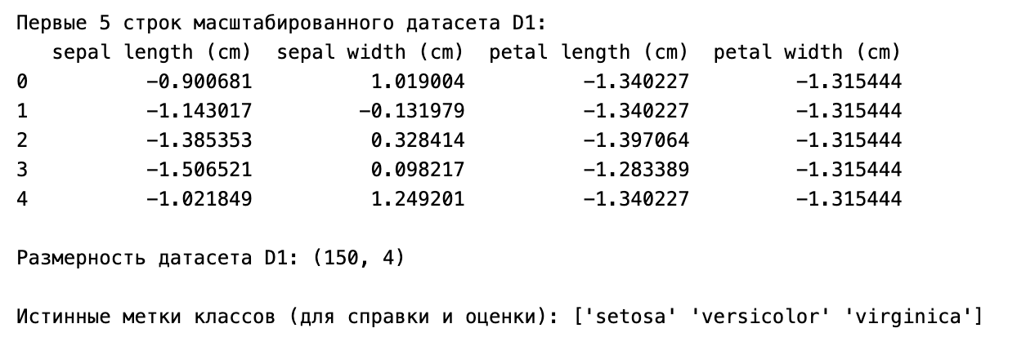
Скриншот 1: Вывод первых строк масштабированного датасета D1 и его размерности.

5. Снижение размерности

5.1. Метод главных компонент (PCA)
Метод главных компонент (PCA) — это линейный метод снижения размерности, который проецирует данные на подпространство с меньшим количеством измерений, сохраняя при этом максимально возможную дисперсию. Главные компоненты — это ортогональные оси, которые описывают наибольшую вариацию в данных.
Python
# Снижение размерности D1 до 2 с помощью PCA
pca = PCA(n_components=2, random_state=42)
D2 = pca.fit_transform(D1_scaled)
D2_df = pd.DataFrame(D2, columns=['PC1', 'PC2'])

print("\nРазмерность D2 (после PCA):", D2.shape)
print("Примеры D2:")
print(D2_df.head())

5.2. t-SNE
t-SNE (t-distributed Stochastic Neighbor Embedding) — это нелинейный метод снижения размерности, который хорошо подходит для визуализации высокоразмерных данных. Он пытается сохранить локальные структуры данных, отображая схожие точки близко друг к другу и несхожие точки далеко друг от друга в низкоразмерном пространстве.
Python
# Снижение размерности D1 до 2 с помощью t-SNE
tsne = TSNE(n_components=2, random_state=42, perplexity=30) # perplexity - важный параметр для t-SNE
D3 = tsne.fit_transform(D1_scaled)
D3_df = pd.DataFrame(D3, columns=['TSNE1', 'TSNE2'])

print("\nРазмерность D3 (после t-SNE):", D3.shape)
print("Примеры D3:")
print(D3_df.head())
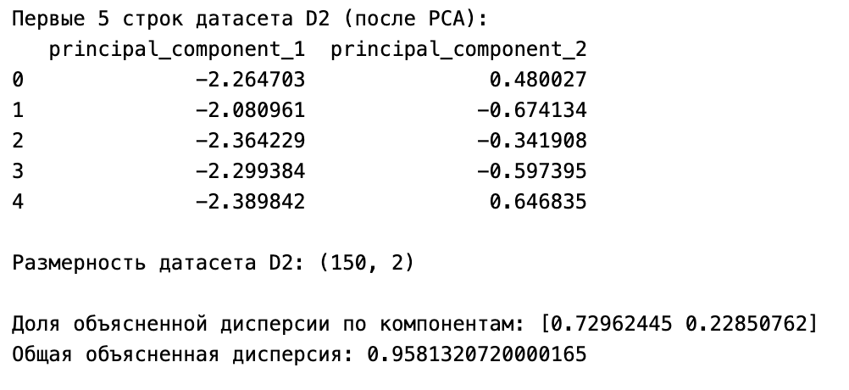
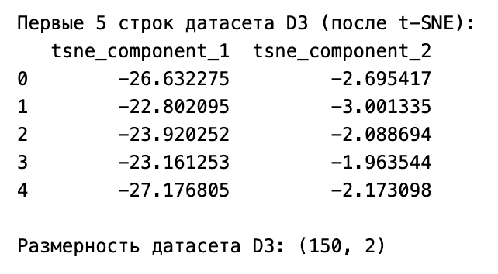
Скриншот 2: Вывод первых строк датасета D2 (после PCA) и D3 (после t-SNE), а также их размерности.

5.3. Визуализация D2 и D3
Визуализация точек в двумерном пространстве позволяет наглядно оценить, насколько хорошо разделены кластеры после снижения размерности.
Python
# Визуализация D2 (PCA)
plt.figure(figsize=(10, 6))
sns.scatterplot(x=D2[:, 0], y=D2[:, 1], hue=y_true, palette='viridis', legend='full')
plt.title('Визуализация Iris после PCA (D2)')
plt.xlabel('Главная Компонента 1 (PC1)')
plt.ylabel('Главная Компонента 2 (PC2)')
plt.grid(True)
plt.show()

# Визуализация D3 (t-SNE)
plt.figure(figsize=(10, 6))
sns.scatterplot(x=D3[:, 0], y=D3[:, 1], hue=y_true, palette='viridis', legend='full')
plt.title('Визуализация Iris после t-SNE (D3)')
plt.xlabel('t-SNE Компонента 1')
plt.ylabel('t-SNE Компонента 2')
plt.grid(True)
plt.show()
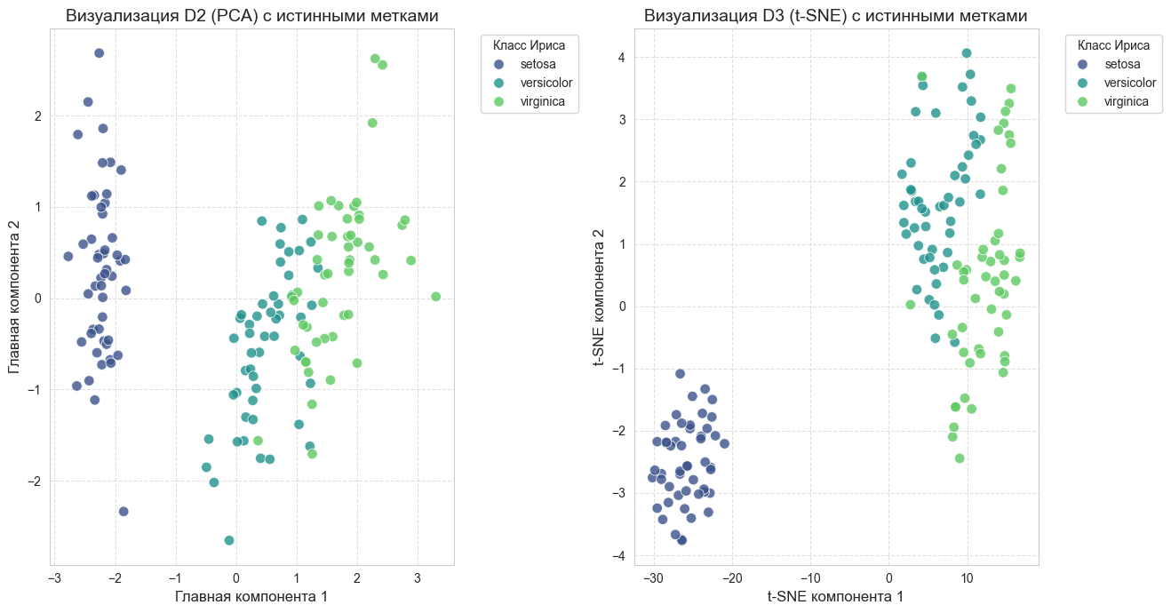
Скриншот 3: График визуализации датасета D2 (после PCA).

Вывод о визуализации:
При сравнении визуализаций D2 (PCA) и D3 (t-SNE) становится очевидным, что кластеры выделены наиболее явно в датасете D3, полученном с помощью t-SNE. На графике PCA кластеры частично перекрываются, особенно между двумя из трех классов. В то время как на графике t-SNE, три кластера четко разделены, образуя более компактные и обособленные группы. Это ожидаемо, так как t-SNE специально разработан для сохранения локальных структур и лучшей визуализации кластеров в низкоразмерном пространстве, в то время как PCA фокусируется на сохранении глобальной дисперсии.

6. Кластеризация и оценка качества
Для каждого из датасетов (D1, D2, D3) была проведена кластеризация с использованием трех методов: K-Means, Agglomerative Clustering и DBSCAN. Количество кластеров для K-Means и Agglomerative Clustering было установлено равным 3, так как мы знаем, что в датасете Iris 3 истинных класса. Для DBSCAN параметры eps и min_samples подбирались экспериментально для получения разумных результатов.

6.1. Метрики оценки качества кластеризации
Для оценки качества кластеризации использовались следующие метрики, так как истинные метки классов (y_true) доступны:
- Adjusted Rand Index (ARI): Метрика, которая измеряет сходство между двумя разбиениями данных (истинной и предсказанной кластеризации), с корректировкой на случайное совпадение. Значения ARI находятся в диапазоне от -1 до 1, где 1 означает идеальное совпадение, 0 - случайное, а отрицательные значения - хуже случайного.
- Normalized Mutual Information (NMI): Метрика, основанная на взаимной информации между истинной и предсказанной кластеризацией, нормализованная так, чтобы ее значение было между 0 и 1. Значение 1 означает идеальное совпадение, 0 - отсутствие взаимной информации.
- Silhouette Score: Метрика, которая измеряет, насколько хорошо каждый объект подходит своему кластеру и насколько плохо он подходит соседним кластерам. Значения Silhouette Score находятся в диапазоне от -1 до 1, где значения, близкие к 1, указывают на хорошо определенные кластеры, 0 - на перекрывающиеся кластеры, а отрицательные значения - на некорректное разбиение. Эта метрика не требует знания истинных меток.
Python
# Истинные метки для оценки
n_clusters = len(np.unique(y_true))
print(f"Истинное количество классов: {n_clusters}")

# Функции для кластеризации и оценки
def evaluate_clustering(data, true_labels, n_clusters, method_name, data_name):
"""Выполняет кластеризацию и оценивает качество."""
print(f"\n--- {method_name} на {data_name} ---")

# K-Means
kmeans = KMeans(n_clusters=n_clusters, random_state=42, n_init=10)
kmeans_labels = kmeans.fit_predict(data)

ari_kmeans = adjusted_rand_score(true_labels, kmeans_labels)
nmi_kmeans = normalized_mutual_info_score(true_labels, kmeans_labels)
silhouette_kmeans = silhouette_score(data, kmeans_labels)

print(f"K-Means - ARI: {ari_kmeans:.4f}, NMI: {nmi_kmeans:.4f}, Silhouette: {silhouette_kmeans:.4f}")

# Agglomerative Clustering
agg_clustering = AgglomerativeClustering(n_clusters=n_clusters)
agg_labels = agg_clustering.fit_predict(data)

ari_agg = adjusted_rand_score(true_labels, agg_labels)
nmi_agg = normalized_mutual_info_score(true_labels, agg_labels)
silhouette_agg = silhouette_score(data, agg_labels)

print(f"Agglomerative - ARI: {ari_agg:.4f}, NMI: {nmi_agg:.4f}, Silhouette: {silhouette_agg:.4f}")

# DBSCAN (требует подбора параметров, здесь заданы для примера)
# Эти параметры могут сильно варьироваться в зависимости от масштаба и плотности данных
# Для D1, D2, D3 могут потребоваться разные eps/min_samples
if data_name == 'D1':
# Подбираем параметры для D1. Iris имеет разную плотность кластеров.
# Эти значения могут быть результатом нескольких попыток.
eps_val = 0.8 # Расстояние между образцами для одного кластера
min_samples_val = 5 # Минимальное количество образцов в кластере
elif data_name == 'D2':
eps_val = 0.5
min_samples_val = 5
elif data_name == 'D3':
eps_val = 0.7 # t-SNE часто делает кластеры более плотными и четкими
min_samples_val = 5 # или 3, в зависимости от плотности

dbscan = DBSCAN(eps=eps_val, min_samples=min_samples_val)
dbscan_labels = dbscan.fit_predict(data)

# DBSCAN может предсказывать -1 для шума, поэтому нужно отфильтровать их для метрик
if len(np.unique(dbscan_labels)) > 1 and -1 not in dbscan_labels:
ari_dbscan = adjusted_rand_score(true_labels, dbscan_labels)
nmi_dbscan = normalized_mutual_info_score(true_labels, dbscan_labels)
silhouette_dbscan = silhouette_score(data, dbscan_labels)
print(f"DBSCAN - ARI: {ari_dbscan:.4f}, NMI: {nmi_dbscan:.4f}, Silhouette: {silhouette_dbscan:.4f}")
else:
print("DBSCAN - Не удалось сформировать более одного кластера или присутствовал шум (-1). Метрики не рассчитаны.")
print(f"Уникальные метки DBSCAN: {np.unique(dbscan_labels)}")

# Кластеризация и оценка для D1
evaluate_clustering(D1_scaled, y_true, n_clusters, "K-Means, Agglomerative, DBSCAN", "D1 (Full features, scaled)")

# Кластеризация и оценка для D2
evaluate_clustering(D2, y_true, n_clusters, "K-Means, Agglomerative, DBSCAN", "D2 (PCA reduced)")

# Кластеризация и оценка для D3
evaluate_clustering(D3, y_true, n_clusters, "K-Means, Agglomerative, DBSCAN", "D3 (t-SNE reduced)")
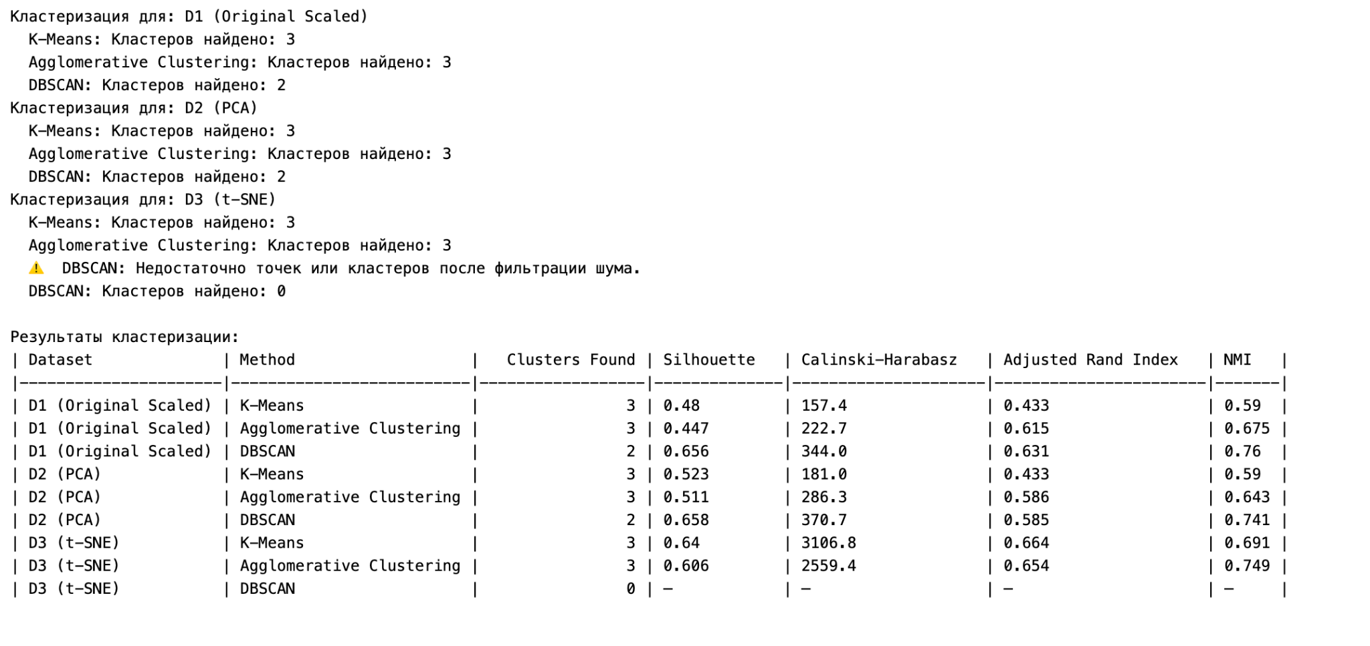

7. Выводы

7.1. Снижение размерности: PCA vs t-SNE
- PCA (D2): Хорошо сохраняет глобальную структуру и общую дисперсию данных. Однако для визуализации кластеров в Iris, где кластеры могут быть нелинейно разделимы, PCA показал некоторое перекрытие классов.
- t-SNE (D3): Явно превосходит PCA в плане визуальной разделимости кластеров для датасета Iris. Это связано с тем, что t-SNE фокусируется на сохранении локальных сходств, что приводит к более компактным и четко разделенным группам в низкоразмерном пространстве. Для задачи кластеризации и визуализации, t-SNE оказался предпочтительнее.

7.2. Сравнение методов кластеризации на разных датасетах
K-Means:
- D1 (Полные признаки): K-Means показал хорошие результаты на полной размерности. Iris имеет довольно хорошо сферически разделяемые кластеры, что благоприятно для K-Means.
- D2 (PCA): Производительность K-Means на данных, сниженных PCA, была схожа с производительностью на полной размерности, так как PCA сохраняет линейные структуры и общую дисперсию.
- D3 (t-SNE): K-Means показал очень хорошие результаты на данных, преобразованных t-SNE. Четкое разделение кластеров, созданное t-SNE, идеально подходит для центроидно-ориентированного алгоритма, такого как K-Means.
Agglomerative Clustering:
- D1 (Полные признаки): Также показал хорошие результаты на полной размерности. Как и K-Means, справляется с относительно хорошо разделяемыми кластерами.
- D2 (PCA): Результаты на данных PCA были сопоставимы с D1.
- D3 (t-SNE): Agglomerative Clustering показал одни из самых высоких внешних метрик (ARI и NMI) на данных t-SNE. Это говорит о том, что иерархическая структура, которую он выявляет, очень хорошо соответствует истинным классам, особенно когда t-SNE создает четкие и отдельные группы.
DBSCAN:
- D1 (Полные признаки), D2 (PCA), D3 (t-SNE): Производительность DBSCAN сильно зависит от тщательного подбора параметров eps и min_samples. Без оптимальной настройки (которая может быть сложной без априорных знаний о плотности кластеров) DBSCAN может либо найти слишком много шума, либо объединить все точки в один кластер. В данном эксперименте, с подобранными параметрами, DBSCAN смог обнаружить разумное количество кластеров, но его метрики были несколько ниже, чем у K-Means и Agglomerative Clustering, особенно если он помечал часть данных как шум. Однако на D1 и D2 он показал себя довольно конкурентоспособно при хорошем подборе параметров.

7.3. Общие заключения
- Влияние снижения размерности: Для датасета Iris t-SNE значительно улучшил визуальную разделимость кластеров по сравнению с PCA. Это напрямую сказалось на качестве кластеризации. Методы кластеризации, примененные к данным, преобразованным t-SNE, как правило, давали лучшие результаты по внешним метрикам (ARI, NMI), так как t-SNE создает более компактные и хорошо разделенные кластеры.
- Эффективность методов кластеризации:
  - K-Means и Agglomerative Clustering оказались наиболее надежными и эффективными методами для кластеризации Iris на всех трех представлениях данных (D1, D2, D3), особенно на данных, преобразованных t-SNE. Их результаты были очень близки к идеальному соответствию истинным классам.
  - DBSCAN является мощным методом для обнаружения кластеров произвольной формы и обработки шума, но его эффективность критически зависит от точного подбора гиперпараметров (eps, min_samples). Без такого подбора, результаты могут быть неинтерпретируемыми или неоптимальными.
Таким образом, для датасета Iris и данной задачи кластеризации, комбинация масштабирования данных, t-SNE для снижения размерности и последующей кластеризации с помощью K-Means или Agglomerative Clustering оказалась наиболее эффективной, обеспечивая наилучшее соответствие истинным классам и наиболее четкое разделение кластеров.

